北京市规划和国土资源管理委员会
2017年政府信息公开工作年度报告

引 言
根据《中华人民共和国政府信息公开条例》（以下简称《条例》）和《北京市政府信息公开规定》（以下简称《规定》）要求，我委编制了2017年政府信息公开工作年度报告。
报告全文包括概述，主动公开、依申请公开情况，人员及收费情况，机构建设、机制建设、培训、会议情况，行政复议、行政诉讼和投诉情况，以及存在不足和改进措施等。
本报告所列数据的统计期限自2017年1月1日起，至2017年12月31日止。本报告的电子版在我委政府网站www. bjghw.gov.cn政府信息公开专栏上可下载。如对本报告有任何疑问，请联系（地址：北京市规划和国土资源管理委员会信访与信息公开处；地址：北京市西城区南礼士路60号；邮政编码：100045；联系电话：68056699；电子邮箱：xxgk@bjghw.gov.cn）。
一、概述
2017年，我委根据《条例》、《规定》和《2017政务公开工作要点》相关工作要求，充分利用网站和首都各大新闻媒体，主动公开北京城市总体规划、首都城乡规划和国土资源管理信息，加大对重大城乡规划政策的解读力度。认真做好依申请公开工作，注重做好业务培训，不断提高政府信息公开工作水平。
二、政府信息主动公开情况
（一）公开情况
2017年，我委通过官方网站和“首都之窗”政府信息公开专栏主动公开信息24842条（含原规划委、原国土局及信息公开专栏），制作并公开行政规范类文件信息3条，通过市规划委“北京规划”官方微博发表各类博文资讯1752篇，网友访问量达到6.1万余次，网友评论留言0.4万余条，拥有粉丝17.1万人。
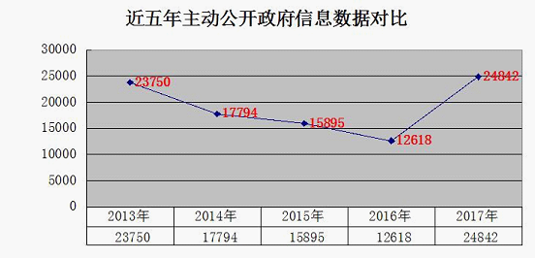
（二）公开渠道及重点内容
2017年，我委主要开展了以下工作：一是通过官网和市政府信息公开专栏，及时发布更新首都城乡各类规划、公示信息。扩大主动公开的内容，根据情况变化，及时维护权力清单和责任清单，同时还按要求公开了2017年部门预算、三公经费和预算拨款情况。二是加大城乡规划和国土资源管理的宣传力度，加强权威信息发布和政策解读。委主要领导3次参加“市民对话一把手”专题节目，回答公众问题，解读有关政策；围绕北京城市总体规划修编、通州副中心规划建设、轨道交通建设、历史文化名城保护、查处违法建设等主题，在《人民日报》、《北京日报》、新华网、千龙网等多家媒体刊发系列稿件，基本实现政府信息的全面发布。三是通过“北京规划”和“国土北京”官方微博和广大市民互动交流，及时发布各类信息，澄清不实报道。四是开通了“北京规划国土”微信公众号和头条号，发布政务微信115篇，官方微信阅读总量达到63万余次，并且被多家媒体转载刊登。
（三）咨询情况
2017年，我委非紧急救助服务中心以及信息公开接待室共接受公民、法人及其他组织对政府信息公开方面的咨询11098件。为提高服务质量，还开通了两部工作电话来电转移功能，保证随时接听市民群众来电，有效保证了服务质量。
三、政府信息依申请公开情况
（一）申请情况
2017年，全委共收到信息公开申请10968件。其中，当面申请6787件，以信函形式申请3702件，通过网络申请470件，以传真形式申请9件。
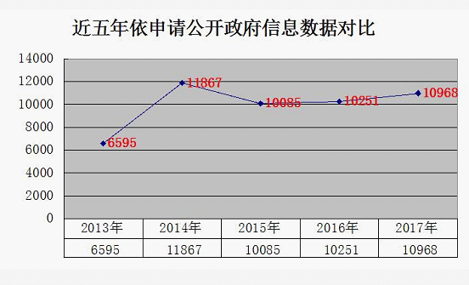
（二）答复情况
2017年我委共制作答复信息公开告知书10178件。其中，“同意公开”的6333件，占总数的62%，“信息不存在”的2868件，占总数的28%，其他类977件，占总数的10%。其他类包括“已主动公开”的154件，“同意部分公开”的60件，“不予公开”的337件，“非本机关掌握”的179件，告知作出更改补充的246件和告知通过其他途径办理1件。
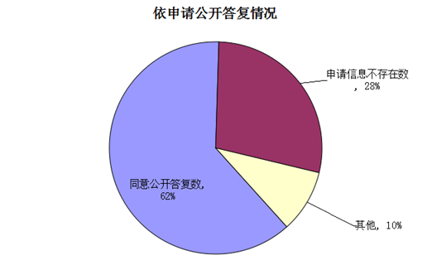
四、人员及收费情况
（一）人员：我委从事政府信息公开工作的人员共107人，其中专职工作人员39人、兼职68人。
（二）收费：根据北京市发改委《依申请提供政府公开信息收费办法》，我委（含原规划委、原国土及所属分局）2017年依申请提供政府信息收费总额为19347.9元。本年度依申请收费无减免情况。
五、机构建设、机制建设、培训及会议情况
目前，我委共设立信息公开专门机构35个（目前委属规划和国土分局还未合并），设立信息查阅点35个。全年累计召开信息公开相关的会议39次，举办各类培训班15次，累计接受培训1800人次。研究出台了《北京市规划和国土资源管理委员会依申请公开工作实施细则》，进一步规范和完善了我委工作流程，为广大市民群众提供更好、 更优质的服务，发挥了积极作用。同时根据办公地点、邮箱变动等情况，及时修订了政府信息公开指南。
六、行政诉讼、行政复议、投诉等情况
2017年,我委因政府信息公开行为引发行政诉讼案78件，其中胜诉49件, 被纠错4件,其它情形25件；因政府信息公开行为引发行政复议188件，其中胜诉114件,被纠错41件，其它情形33件。全年没有出现信息公开被投诉。
七、存在不足和改进措施
总结分析我委去年工作情况，主要存在以下不足：一是主动公开行政许可结果方面还不到位，造成我委信息公开申请量居高不下。二是答复告知文书格式内容不够统一规范。三是在信息公开答复告知的送达环节上不够及时到位。
针对工作中存在的问题，在新的一年里，我委将重点做好以下工作：一是进一步加强我委对行政许可结果，特别是“一书三证”附件附图的主动公开的研究探讨，争取早日实现此类完整信息的主动公开。二是按照我委依申请公开工作实施细则要求，采取集中培训和检查督促等办法，进一步统一规范答复告知文书的要素。三是开发短信告知申请人的程序，确保补正告知和领取信息告知能够及时准确送达申请人。
附《政府信息公开情况统计表》（2017度）

北京市规划和国土资源管理委员会
2018年3月

政府信息公开情况统计表
（2017年度）

统 计 指 标 | 单位 | 统计数
一、主动公开情况 | ——
（一）主动公开政府信息数 | 条 | 24842
（不同渠道和方式公开相同信息计1条）
其中：主动公开规范性文件数 | 条 | 3
制发规范性文件总数 | 件 | 1
（二）重点领域公开政府信息数（不同渠道和方式公开相同信息计1条） | 条 | 32
其中：主动公开财政预算决算、“三公经费”和行政经费信息数 | 条 | 31
主动公开保障性安居工程建设计划、项目开工和竣工情况，保障性住房的分配和退出等信息数 | 条 | 0
主动公开食品安全标准，食品生产经营许可、专项检查整治等信息数 | 条 | 0
主动公开环境核查审批、环境状况公报和重特大突发环境事件等信息数 | 条 | 0
主动公开招投标违法违规行为及处理情况、国有资金占控股或者主导地位依法应当招标的项目等信息数 | 条 | 0
主动公开生产安全事故的政府举措、处置进展、风险预警、防范措施等信息数 | 条 | 0
主动公开农用地转为建设用地批准、征收集体土地批准、征地公告、征地补偿安置公示、集体土地征收结案等信息数 | 条 | 80
主动公开政府指导价、政府定价和收费标准调整的项目、价格、依据、执行时间和范围等信息数 | 条 | 0
主动公开本市企业信用信息系统中的警示信息和良好信息等信息数 | 条 | 0
主动公开政府部门预算执行审计结果等信息数 | 条 | 0
主动公开行政机关对与人民群众利益密切相关的公共企事业单位进行监督管理的信息数 | 条 | 1
主动公开市人民政府决定主动公开的其他信息数 | 条 | 0
（三）通过不同渠道和方式公开政府信息的情况 | ——
1.政府公报公开政府信息数 | 条 | 1
2.政府网站公开政府信息数 | 条 | 32244
3.政务微博公开政府信息数 | 条 | 1750
4.政务微信公开政府信息数 | 条 | 136
5.其他方式公开政府信息数 | 条 | 0
二、回应解读情况 | ——
（一）回应公众关注热点或重大舆情数 | 次 | 11
（不同方式回应同一热点或舆情计1次）
（二）通过不同渠道和方式回应解读的情况 | ——
1.参加或举办新闻发布会总次数 | 次 | 3
其中：主要负责同志参加新闻发布会次数 | 次 | 2
2.政府网站在线访谈次数 | 次 | 3
其中：主要负责同志参加政府网站在线访谈次数 | 次 | 2
3.政策解读稿件发布数 | 篇 | 19
4.微博微信回应事件数 | 次 | 2
5.其他方式回应事件数 | 次 | 0
三、依申请公开情况 | ——
（一）收到申请数 | 件 | 10968
1.当面申请数 | 件 | 6787
2.传真申请数 | 件 | 33
3.网络申请数 | 件 | 446
4.信函申请数 | 件 | 3702
（二）申请办结数 | 件 | 10178
1.按时办结数 | 件 | 9248
2.延期办结数 | 件 | 930
（三）申请答复数 | 件 | 10178
1.属于已主动公开范围数 | 件 | 154
2.同意公开答复数 | 件 | 6333
3.同意部分公开答复数 | 件 | 60
4.不同意公开答复数 | 件 | 337
其中：涉及国家秘密 | 件 | 21
涉及商业秘密 | 件 | 6
涉及个人隐私 | 件 | 22
危及国家安全、公共安全、经济安全和社会稳定 | 件 | 13
不是《条例》所指政府信息 | 件 | 162
法律法规规定的其他情形 | 件 | 113
5.不属于本行政机关公开数 | 件 | 166
6.申请信息不存在数 | 件 | 2881
7.告知作出更改补充数 | 件 | 246
8.告知通过其他途径办理数 | 件 | 1
四、行政复议数量 | 件 | 188
（一）维持具体行政行为数 | 件 | 114
（二）被依法纠错数 | 件 | 41
（三）其他情形数 | 件 | 33
五、行政诉讼数量 | 件 | 78
（一）维持具体行政行为或者驳回原告诉讼请求数 | 件 | 49
（二）被依法纠错数 | 件 | 4
（三）其他情形数 | 件 | 25
六、举报投诉数量 | 件 | 11
七、依申请公开信息收取的费用 | 元 | 19347.9
八、机构建设和保障经费情况 | ——
（一）政府信息公开工作专门机构数 | 个 | 35
（二）设置政府信息公开查阅点数 | 个 | 35
（三）从事政府信息公开工作人员数 | 人 | 107
1.专职人员数（不包括政府公报及政府网站工作人员数） | 人 | 39
2.兼职人员数 | 人 | 68
（四）政府信息公开专项经费（不包括用于政府公报编辑管理及政府网站建设维护等方面的经费） | 元 | 0
九、政府信息公开会议和培训情况 | ——
（一）召开政府信息公开工作会议或专题会议数 | 次 | 39
（二）举办各类培训班数 | 次 | 15
（三）接受培训人员数 | 人次 | 1800

